Министерство здравоохранения Республики Беларусь
ГУ «Чашникский районный центр гигиены и эпидемиологии»
Профилактика острых кишечных инфекций

Острые кишечные инфекции (ОКИ) - это многочисленная группа заболеваний вызываемых различными микроорганизмами с преимущественным поражением желудочно-кишечного тракта.
Как происходит заражение?
Все кишечные инфекции имеют фекально-оральный механизм передачи, то есть заразиться можно через пищу, воду, контактно-бытовым путем.
Источником ОКИ являются больные или бактерионосители, у которых отсутствуют клинические симптомы заболевания, но они выделяют возбудителей в окружающую среду.
С целью предупреждения заболевания необходимо:
- Соблюдать правила личной гигиены;
- Соблюдать сроки и условия хранения скоропортящихся продуктов и температурный режим в холодильнике);
- Соблюдать технологию приготовления пищи;
- Приобретая продукты, обращать внимание на целостность упаковки и сроки годности;
- Вести борьбу с домашними насекомыми – мухами, тараканами;
- Употреблять только кипяченую воду или напитки, выпускаемые в заводской упаковке;
- Тщательно мыть фрукты, овощи, ягоды под проточной водой, а затем обдавать их кипятком;
- Не приобретать у случайных лиц молоко и молочные продукты;
- Не купаться в водоемах, где купание запрещено, не заглатывать воду во время купания.
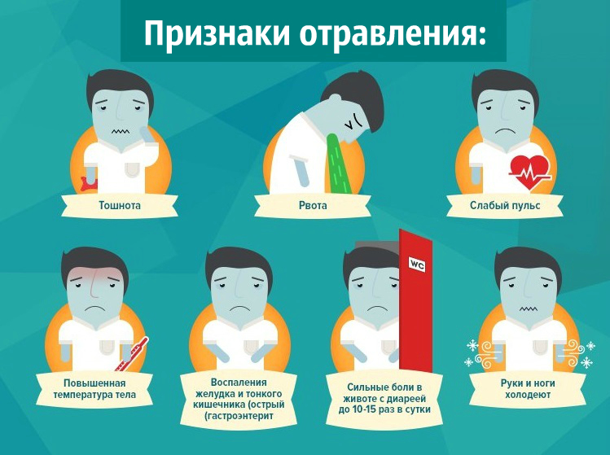
При первых признаках заболевания обратитесь к врачу!
2018
Министерство здравоохранения Республики Беларусь
ГУ «Чашникский районный центр гигиены и эпидемиологии»
Профилактика острых кишечных инфекций

Острые кишечные инфекции (ОКИ) - это многочисленная группа заболеваний вызываемых различными микроорганизмами с преимущественным поражением желудочно-кишечного тракта.
Как происходит заражение?
Все кишечные инфекции заболевания имеют фекально-оральный механизм передачи, то есть заразиться можно через пищу, воду, контактно-бытовым путем.
Источником ОКИ являются больные или бактерионосители, у которых отсутствуют клинические симптомы заболевания, но они выделяют возбудителей в окружающую среду.
С целью предупреждения заболевания необходимо:
- Соблюдать правила личной гигиены;
- Соблюдать сроки и условия хранения скоропортящихся продуктов и температурный режим в холодильнике);
- Соблюдать технологию приготовления пищи;
- Приобретая продукты, обращать внимание на целостность упаковки и сроки годности;
- Вести борьбу с домашними насекомыми – мухами, тараканами;
- Употреблять только кипяченую воду или напитки, выпускаемые в заводской упаковке;
- Тщательно мыть фрукты, овощи, ягоды под проточной водой, а затем обдавать их кипятком;
- Не приобретать у случайных лиц молоко и молочные продукты;
- Не купаться в водоемах, где купание запрещено, не заглатывать воду во время купания.
При первых признаках заболевания обратитесь к врачу!
2018

